O mais importe da AWS – Well Architected – Bem arquitetado
A visão dele é a mais completa.
Framework- padrões de trabalho que vão me trazer de forma automática algo melhor

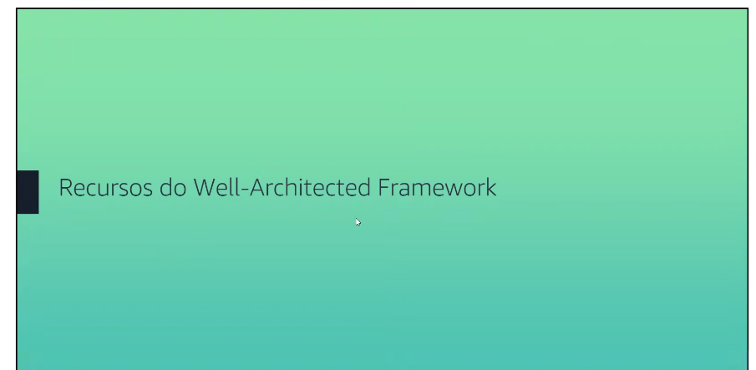

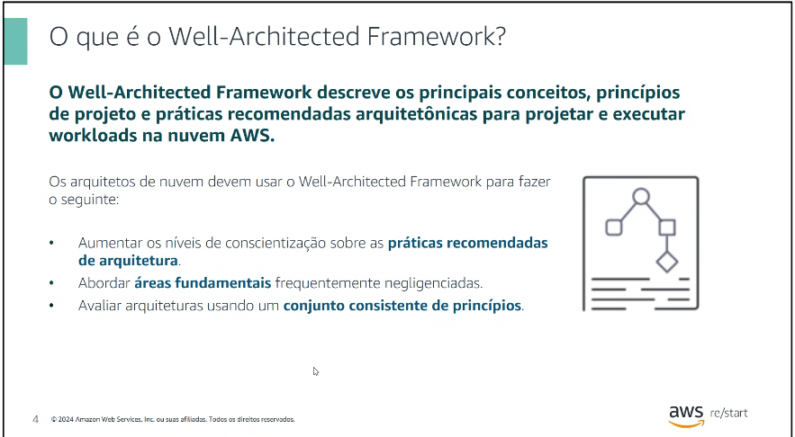
Se eu seguir vou ter tudo perfeito.
Conceitos de todos os serviços.
Principio- o que eu não posso deixar de ter.
Eu não posso realizar e nem iniciar um projeto sem tudo isso.
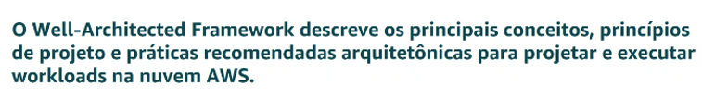

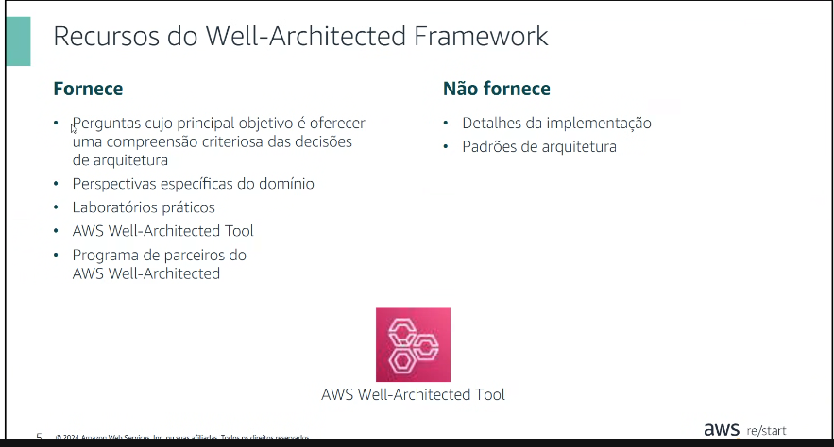
Hdo-


Quais os pilares , firme, concisa e clara não é possível sustentar
Pilares
Descorar e entender o significado deles.
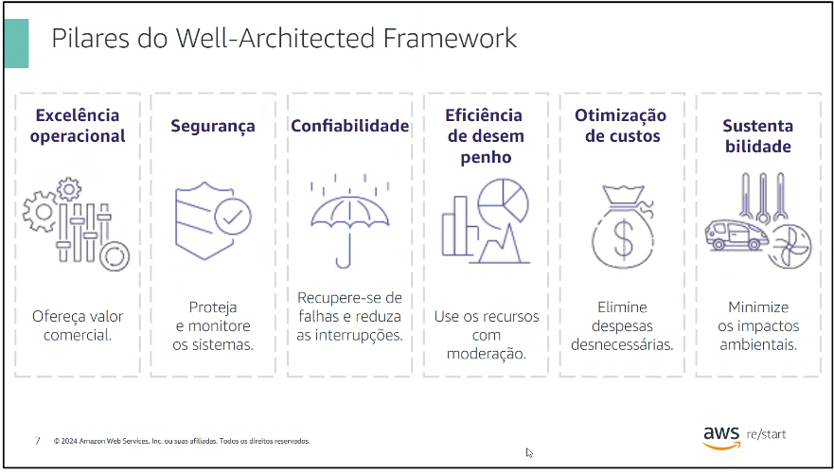

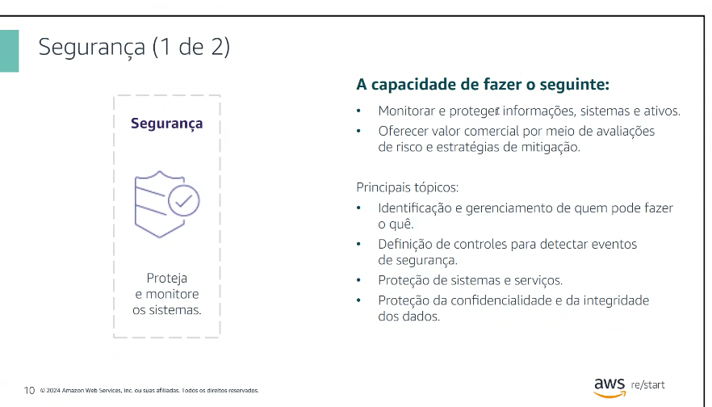
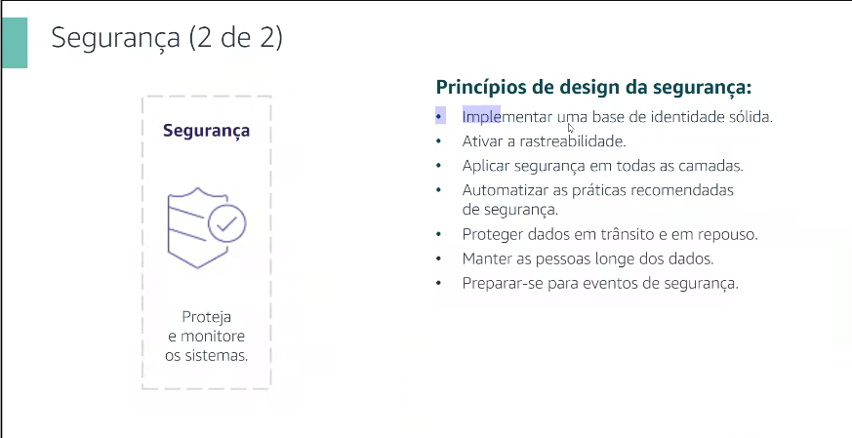

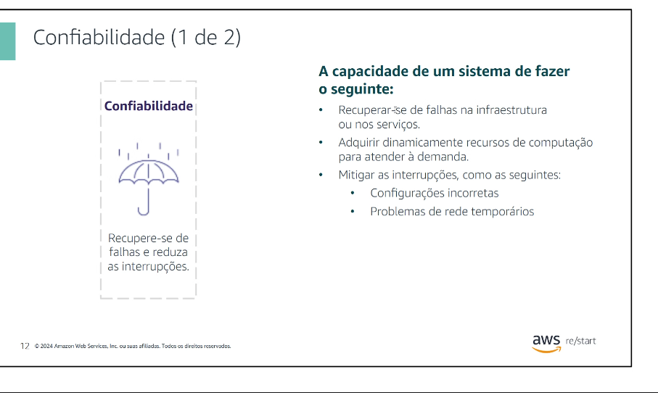
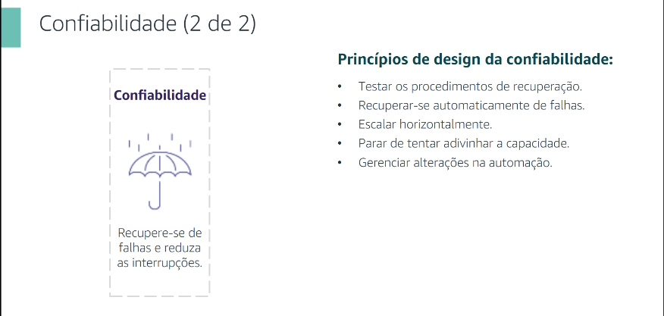

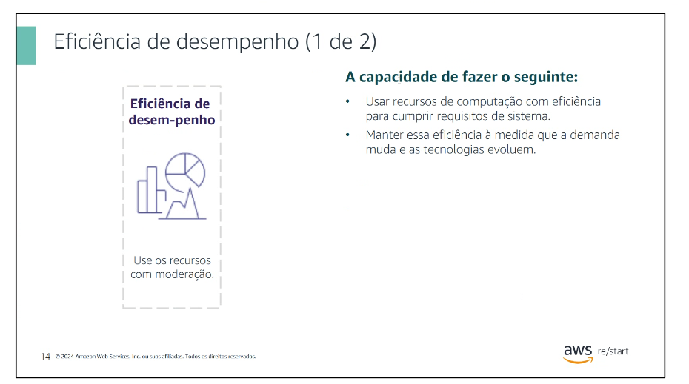
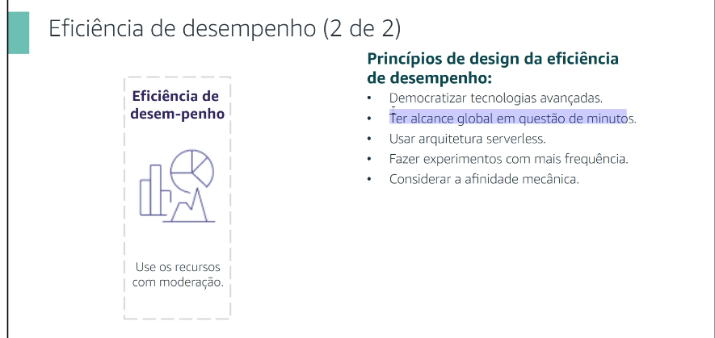
Não necessariamente redução do valor da fatura, mas receber mais benefícios e ter uma otimização: desempenho de entrega. Produção de 10 mil para 40% 42 mil em código

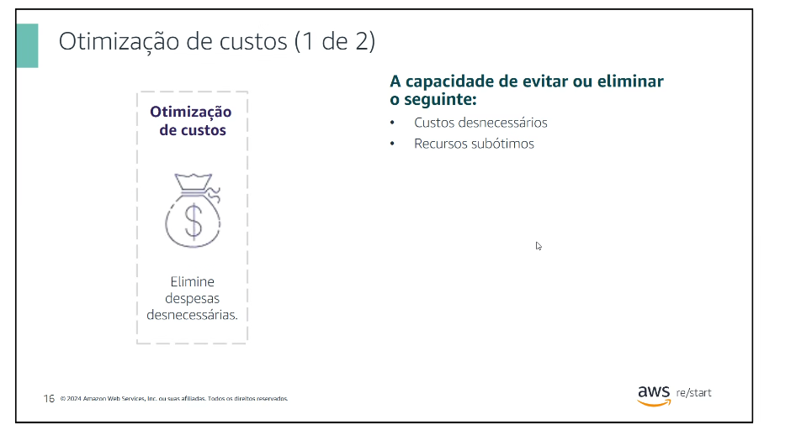
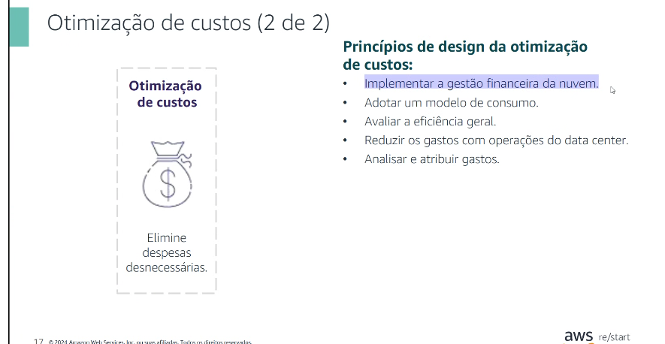
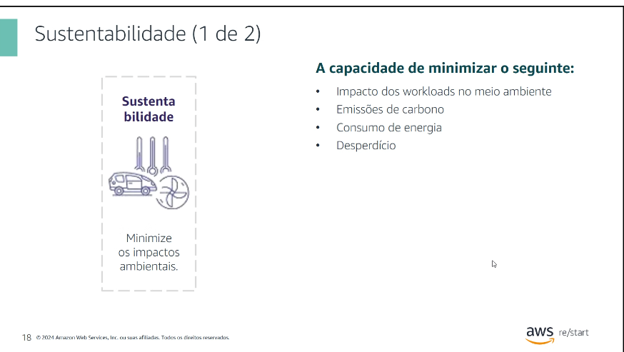
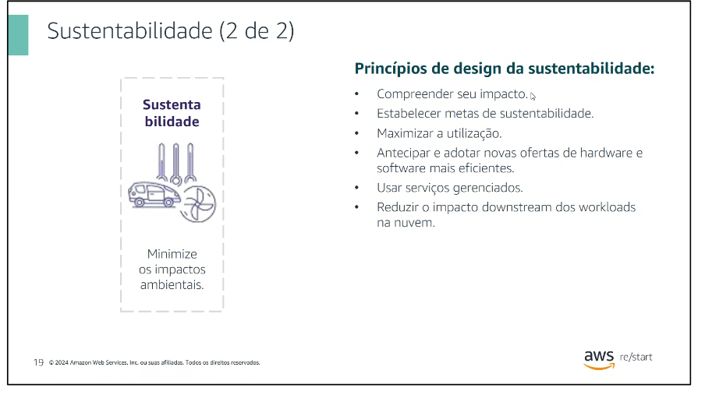
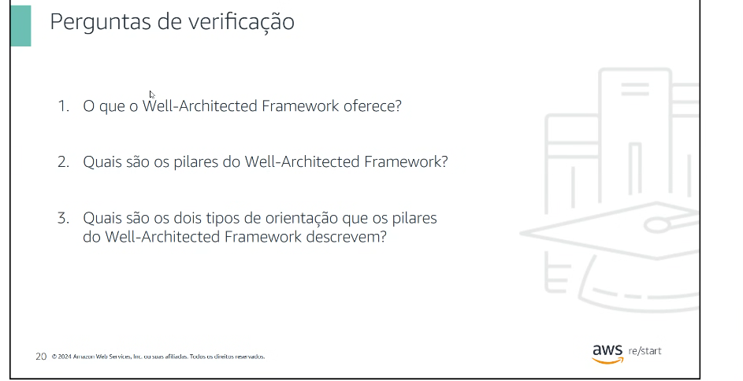
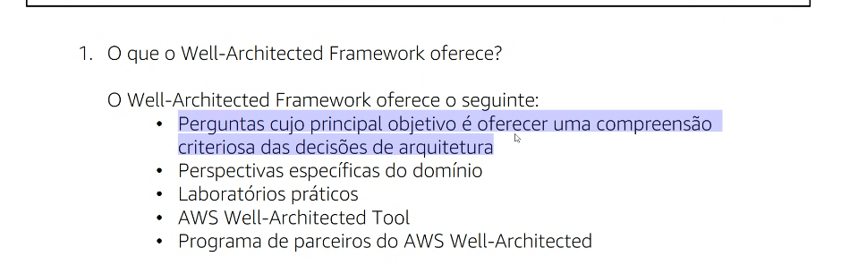
Prova: 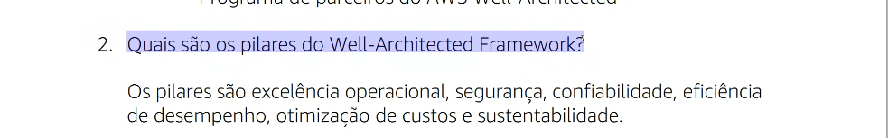

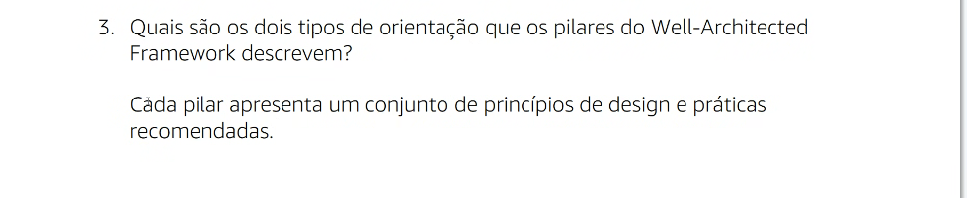
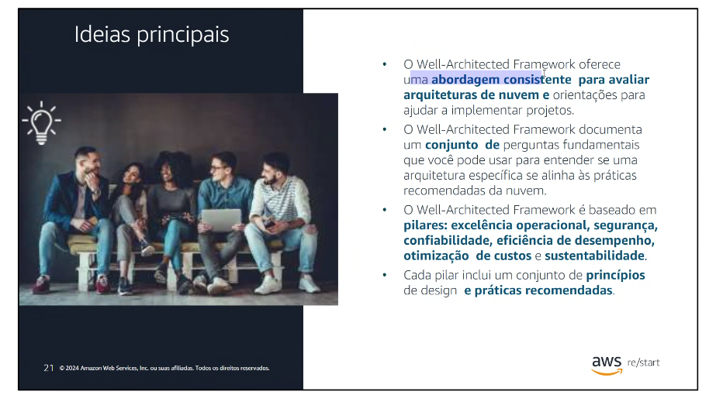

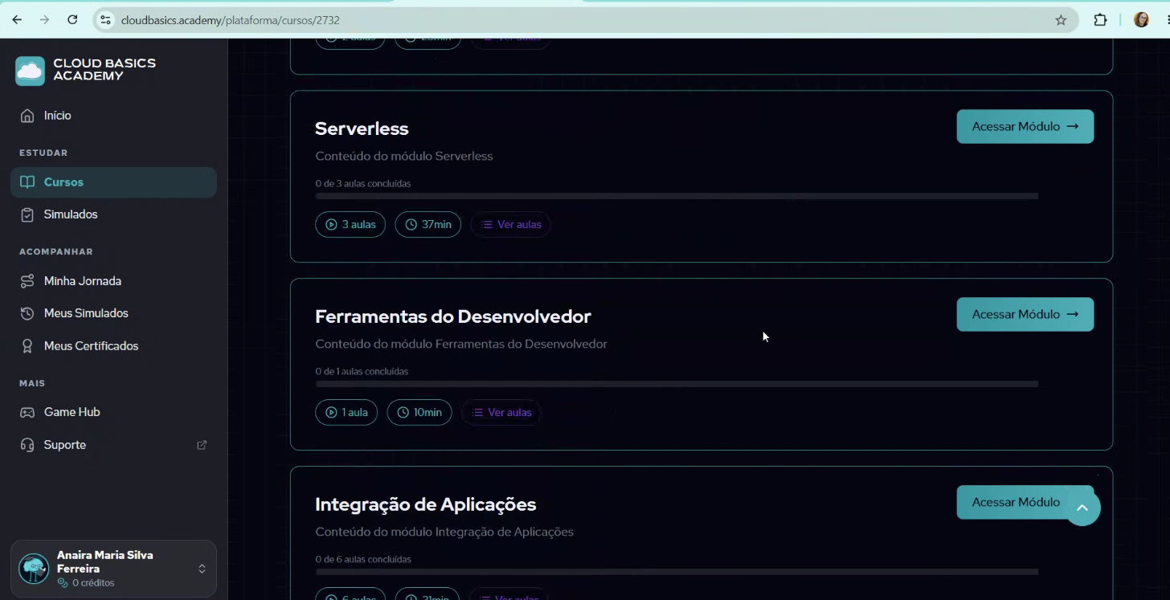
Prova: https://cloudbasics.academy/plataforma/cursos/2732/75

https://cloudbasics.academy/cadastro/redefinir-senha?token=cfUvQgnKBMMtWnFIcN4sGCrdMcMljGaK&email=lecaquedes%40gmail.com

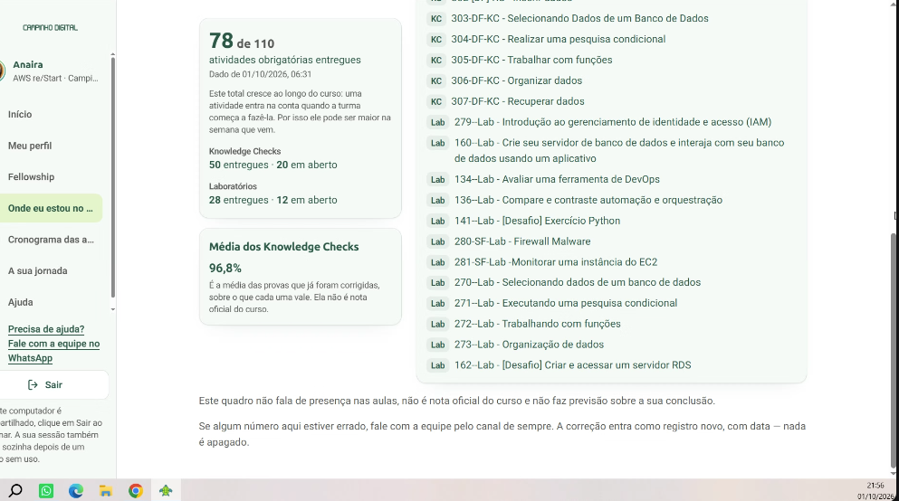

J&0vv@1864
